UNVERSIDAD TECNOLÓGICA DE TABASCO

DIVISIÓN DE TECNOLOGÍAS DE LA INFORMACIÓN Y COMUNICACIÓN


CARRERA: INGENIERÍA EN DESARROLLO Y GESTIÓN DE SOFTWARE

DESARROLLO MÓVIL INTEGRAL

Integrantes:
BASTAR DE LA FUENTE MARCO ANTONIO
ALVARADO MARTÍNEZ KAREN LORENA
CASTILLO PEÑA HÉCTOR MIGUEL
CHAVARRÍA CARRERA OMAR

Nombre de la Maestra:
FERNANDA CHRISTELL CACHÓN CARRERA

GRUPO:
4 “A”
PARRILLA, CENTRO, TABASCO, FEBRERO 2026
Validaciones Realizadas en la Aplicación
- Validación de Entrada de Síntomas: Antes de guardar cualquier dato, el método saveSymptom() verifica que el campo de texto (etSymptom) no esté vacío mediante .isNotEmpty().
- Mecanismo: Si el usuario intenta guardar sin escribir, se muestra un Toast con el mensaje: "Escribe algo antes de guardar".
- Validación de API KEY: En el método getWeather(), se verifica si la apiKey está en blanco antes de realizar la petición de red.
- Mecanismo: Si falta la llave, se actualiza el TextView de temperatura a "API KEY vacía" y se registra un error en el Logcat para depuración.
- Manejo de Respuestas del API: Se valida el código de respuesta HTTP (code in 200..299) y la estructura del JSON devuelto (json.has("main")). Si algo falla (como un error de red o ciudad no encontrada), se captura la excepción y se muestra "Error red" en la interfaz.

Mecanismos de Seguridad Implementados

Para proteger la información sensible, se utilizaron dos estrategias principales:
- La API KEY no se escribió directamente en el código fuente (MainActivity.kt). En su lugar:
- Se almacena en el archivo local.properties (el cual está excluido del control de versiones vía .gitignore).
- Se inyecta en la aplicación a través de BuildConfig configurado en el archivo build.gradle.kts.
- Esto evita que la llave sea filtrada accidentalmente en repositorios públicos como GitHub.

Protección de Síntomas del Usuario (Encriptación en Reposo)
El síntoma que ingresa el usuario se considera información personal de salud. Por ello, en lugar de usar SharedPreferences estándar, se implementó EncryptedSharedPreferences:
- MasterKey: Se genera una llave maestra usando el estándar AES256_GCM.
- Cifrado de Llaves y Valores: Los nombres de las preferencias y sus contenidos se cifran automáticamente antes de escribirse en el disco del dispositivo, de modo que, si alguien accede al archivo XML de preferencias, verá datos ilegibles.

Importancia de la Encriptación de Datos

Mantener este tipo de datos encriptados y seguros es fundamental por las siguientes razones:
- Privacidad del Usuario: Los síntomas médicos son datos sensibles. La encriptación asegura que solo la aplicación legítima pueda leer esta información, protegiendo la intimidad del paciente incluso si el dispositivo se pierde o es vulnerado.
- Prevención de Abuso de Recursos: Proteger la API KEY evita que terceros la roben para realizar peticiones a nuestro nombre, lo que podría agotar nuestras cuotas de uso o generar costos económicos imprevistos.
- Cumplimiento de Estándares: El uso de bibliotecas como androidx.security:security-crypto alinea la aplicación con las mejores prácticas de seguridad de Android.

Evidencia de API KEY Generada
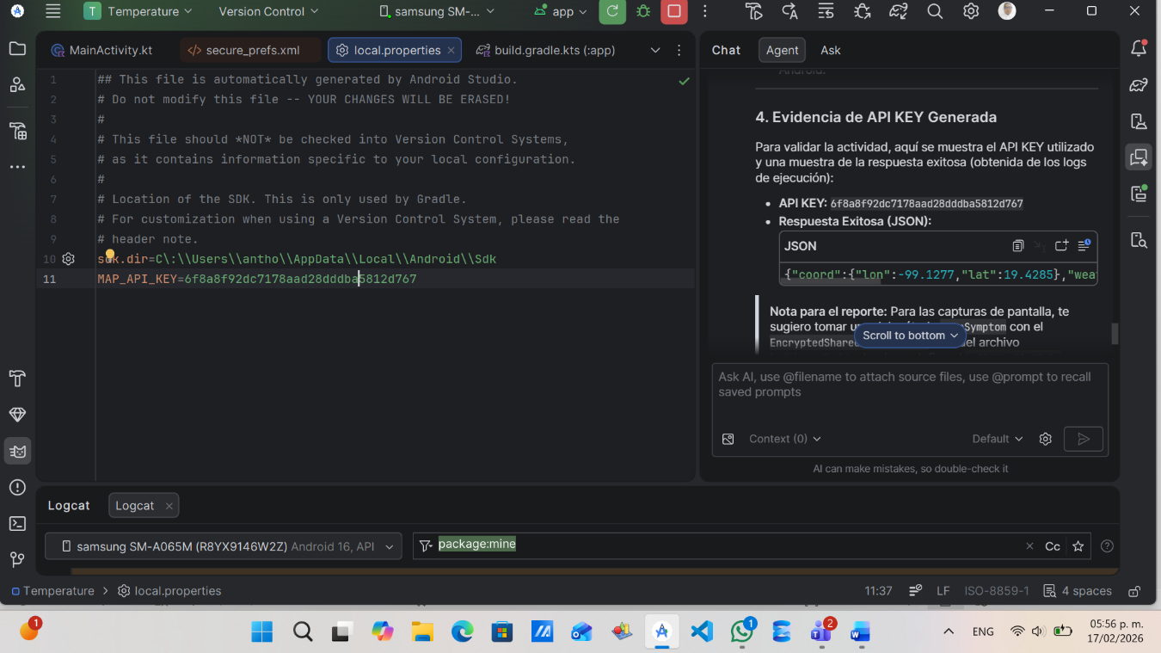
Local.propeties

Build.gradle
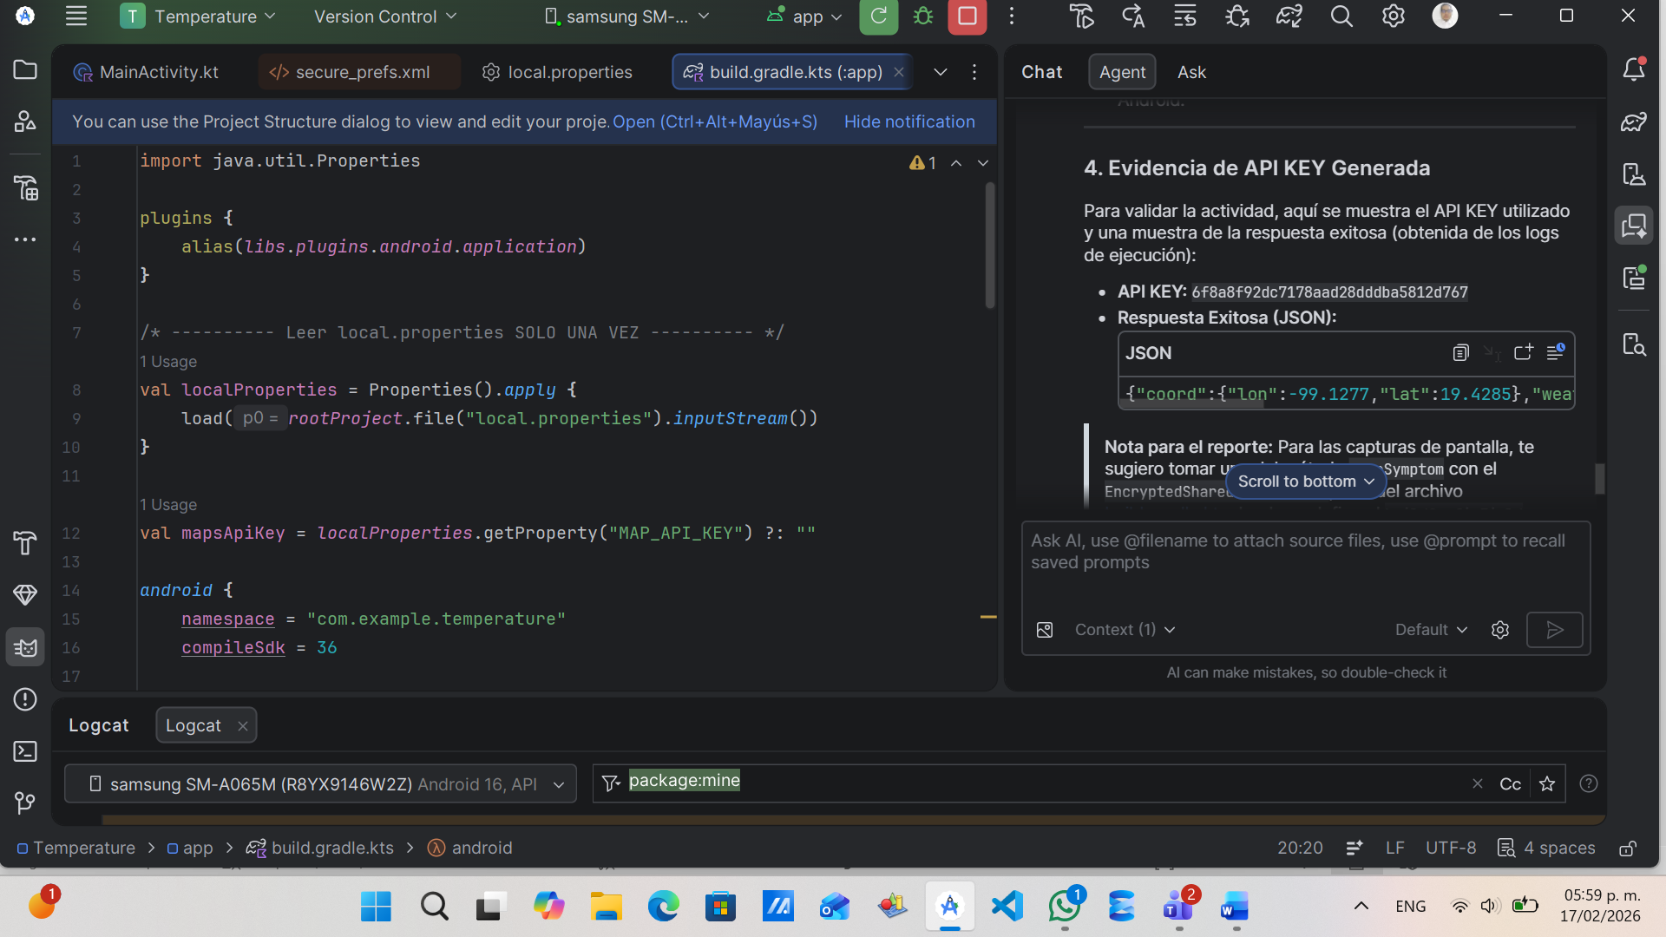

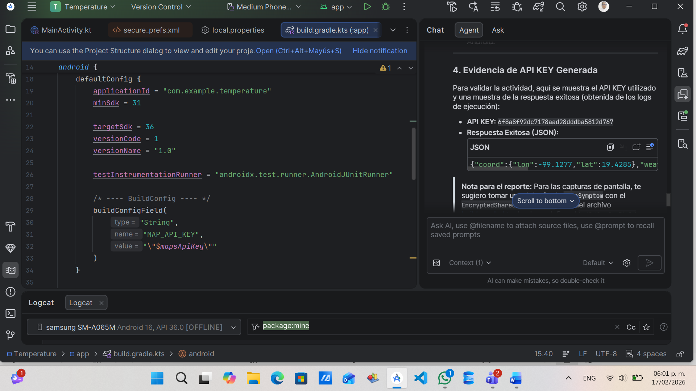
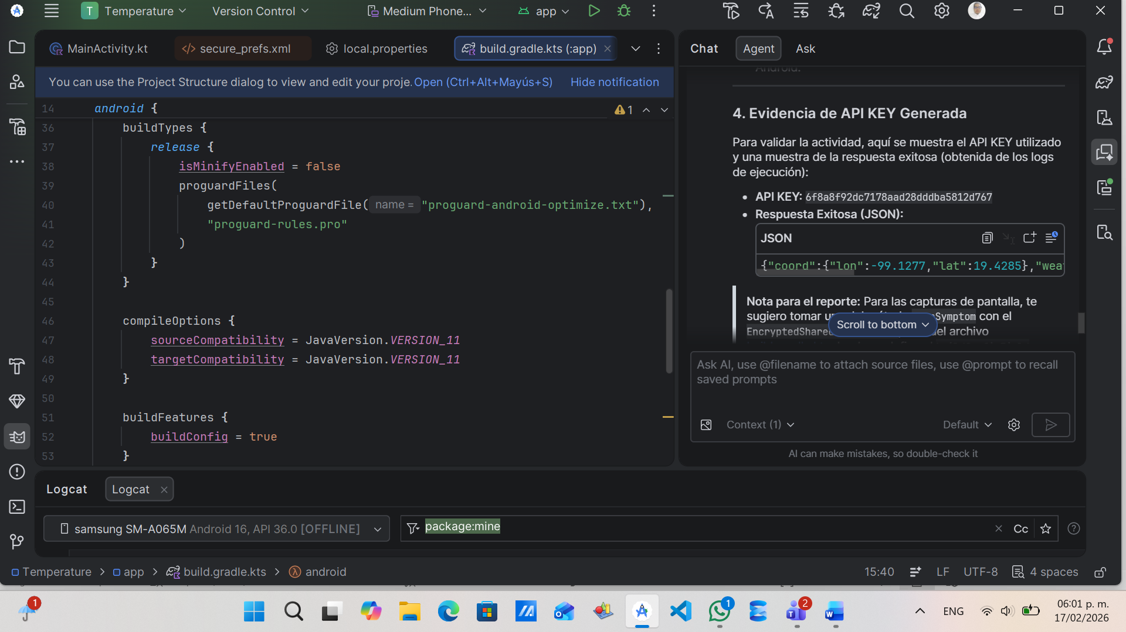
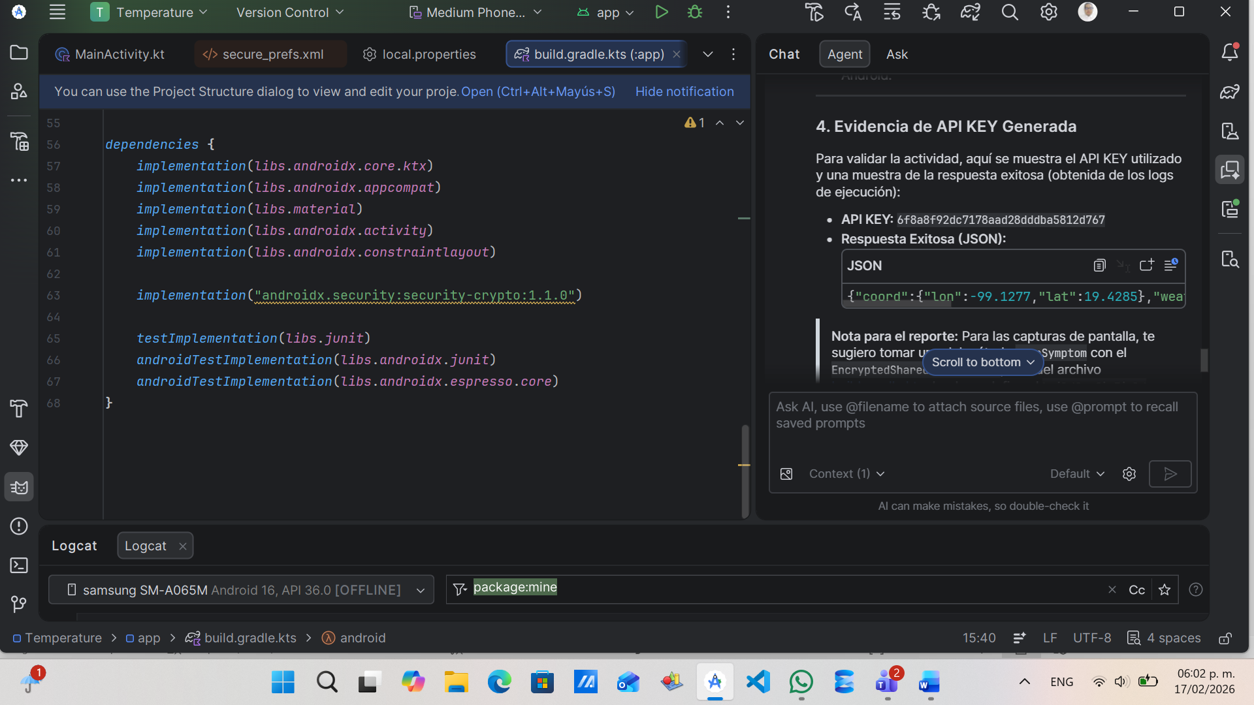
MainActivity
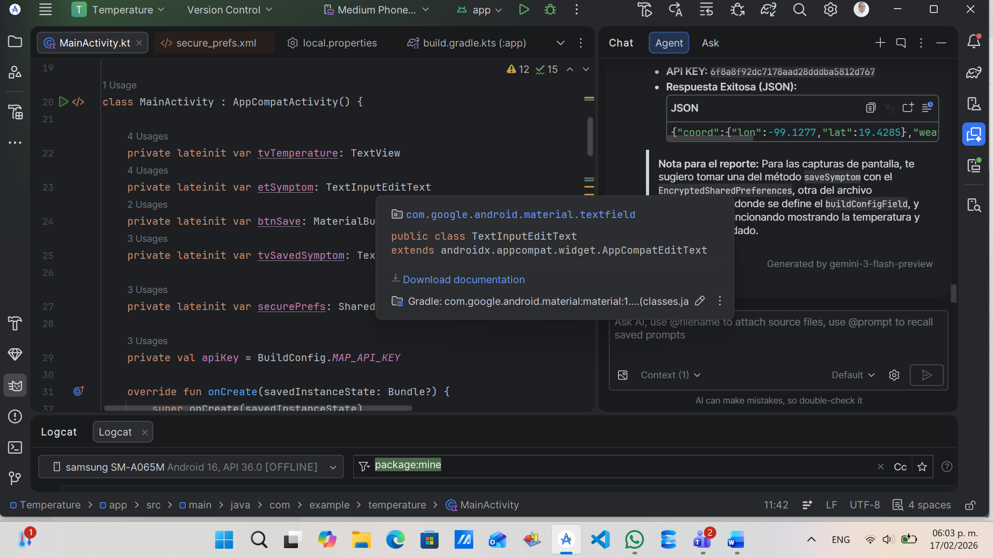

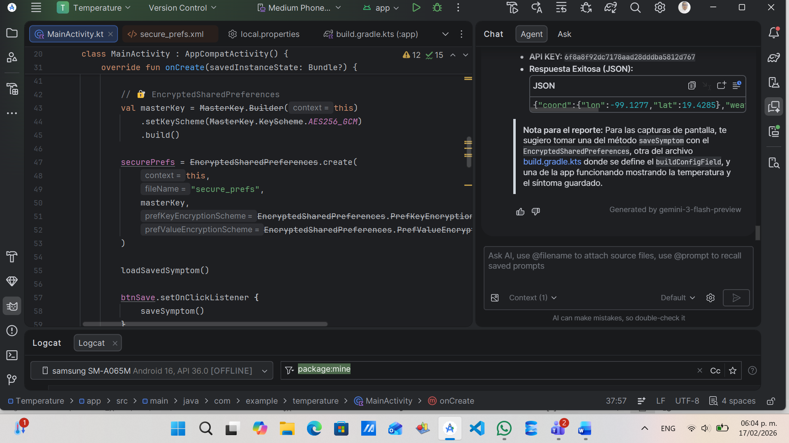
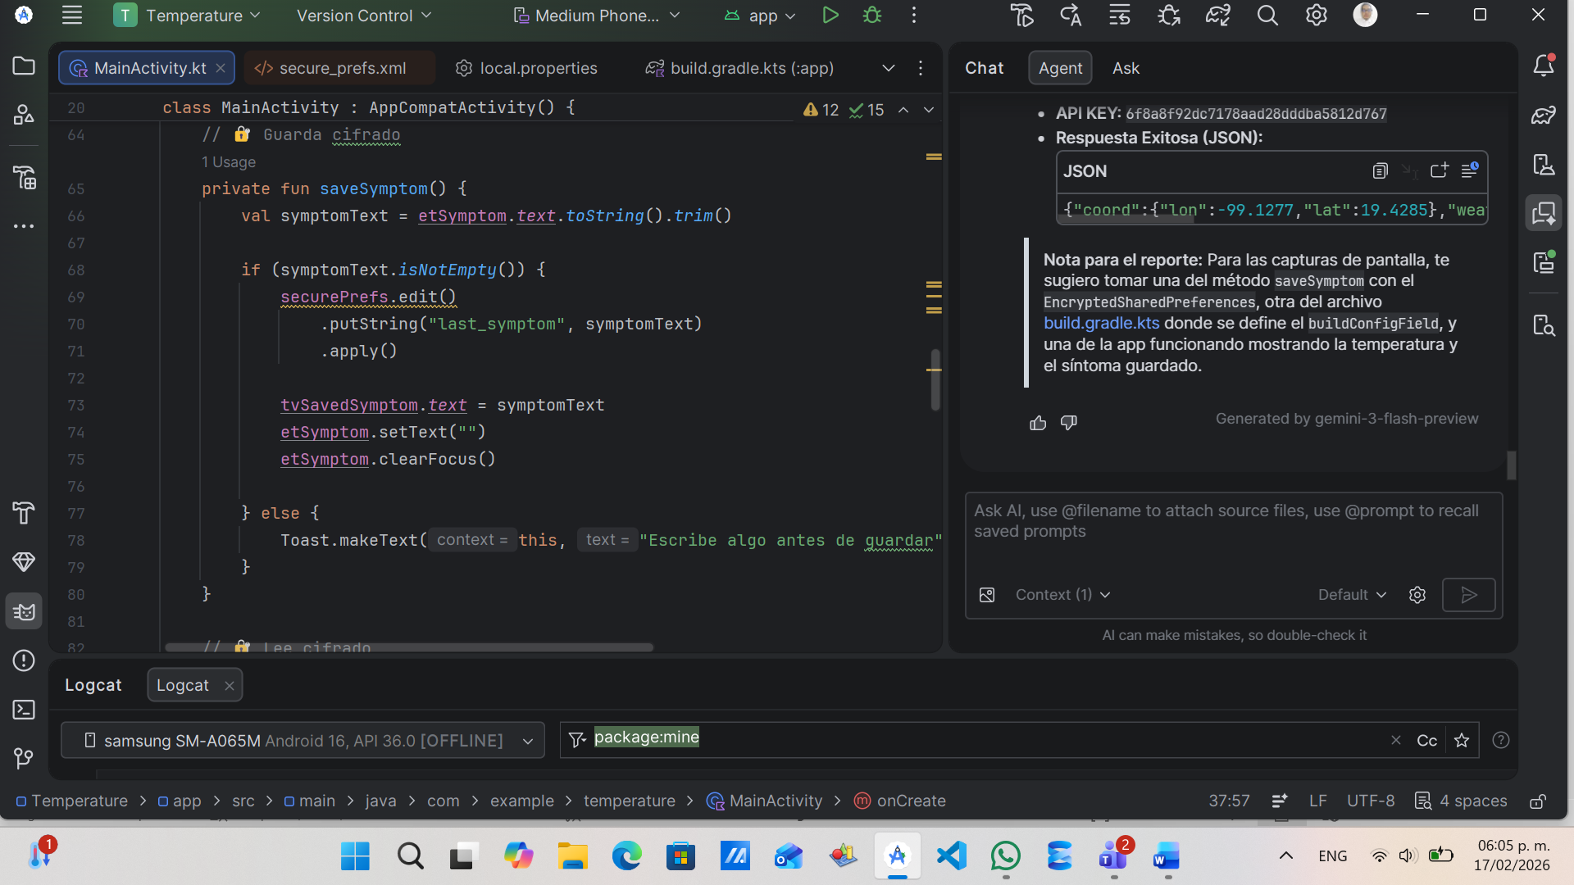

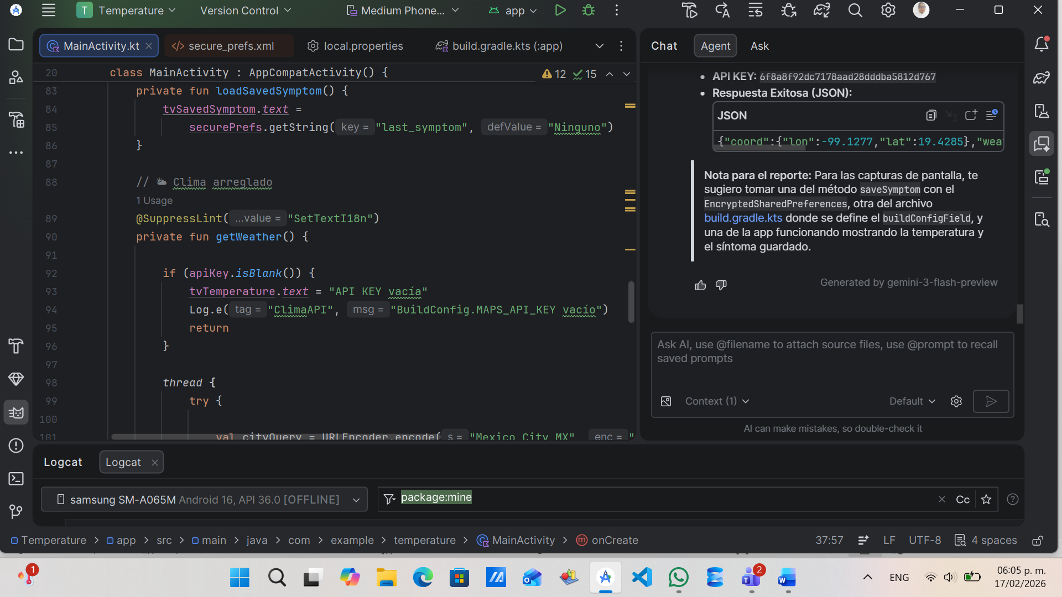
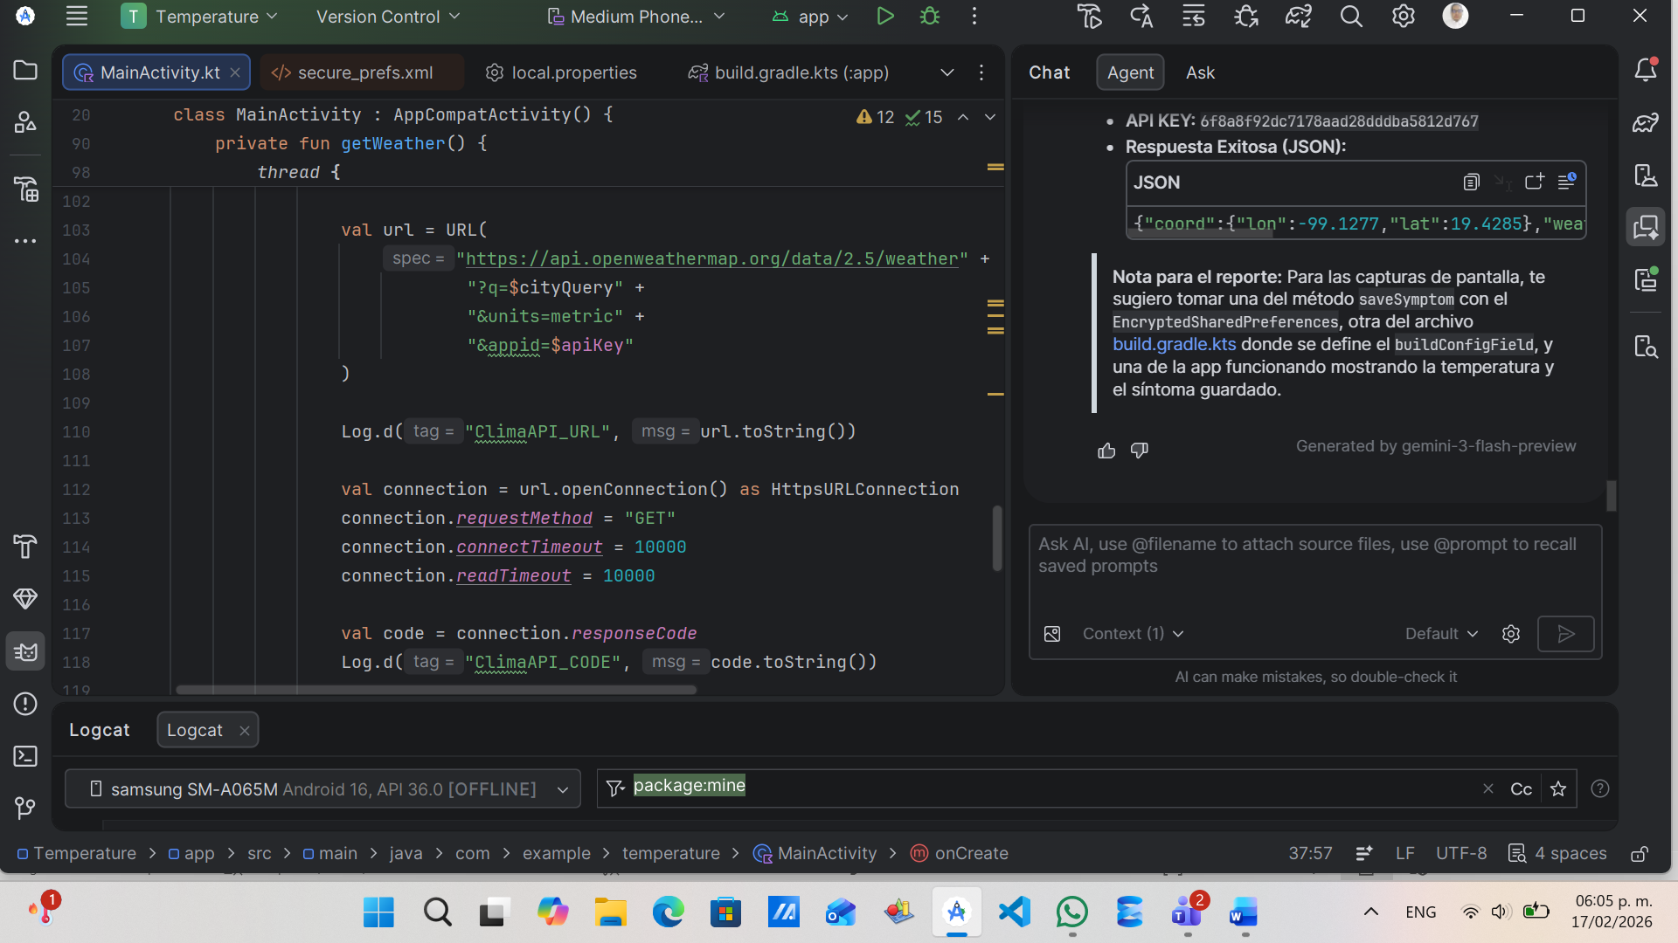

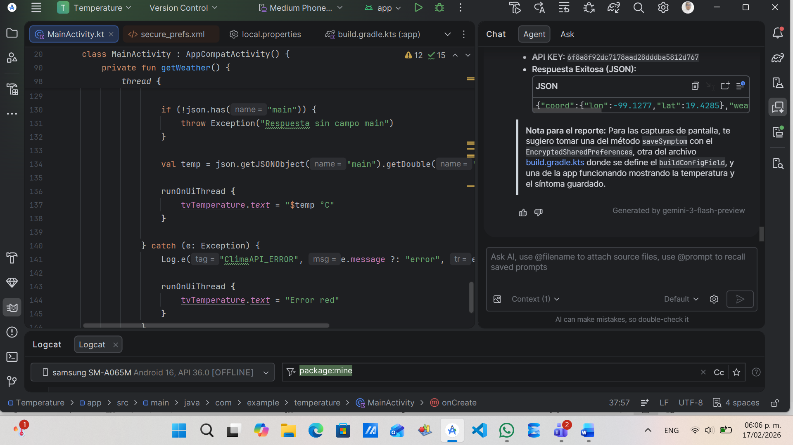
Secure_prefs.xml
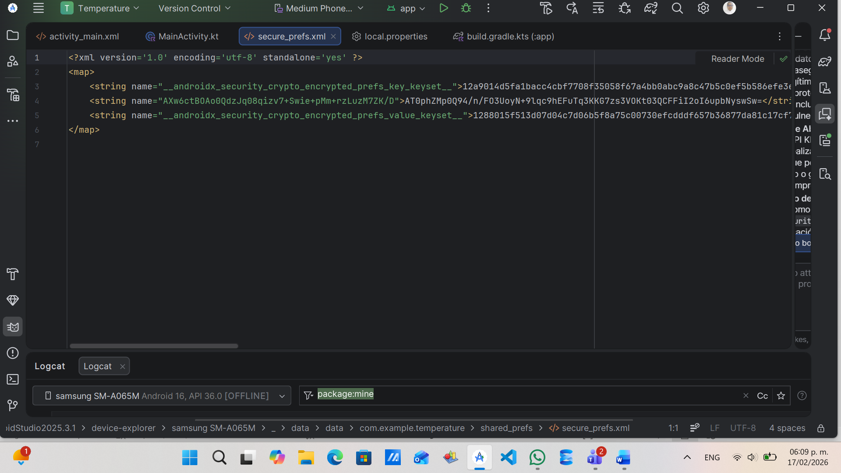

Código GitHub
https://github.com/Marco-debug673/Mobile-Application-API-of-Temperature.git

CONCLUSIÓN

La realización de esta práctica permitió comprender y aplicar los pilares fundamentales del desarrollo de aplicaciones Android modernas: la conectividad con servicios externos, la validación de datos de usuario y, principalmente, la implementación de capas de seguridad robustas.
A través del desarrollo de la aplicación "Temperature", se logró integrar exitosamente la API de OpenWeatherMap, gestionando el flujo de datos mediante peticiones asíncronas y procesamiento de JSON. Sin embargo, el aprendizaje más significativo radicó en la protección de la información:
En conclusión, la práctica refuerza que una aplicación funcional no solo debe cumplir con su objetivo principal (mostrar el clima y guardar síntomas), sino que debe construirse bajo un marco de seguridad y confiabilidad que proteja tanto al desarrollador como al usuario final.

